№６
令和４年
1１月７日
大富小
学校だより

１２ | 土 | やまがた教育の日
１３ | 日
１４ | 月 | 市学力向上研修会
１５ | 火 | かやのみ会読み聞かせ
１６ | 水
１７ | 木
１８ | 金 | 職員研修日（特別日課） 以心会幹事会
１９ | 土
２０ | 日
２１ | 月 | 月例テスト週間 授業研究会
２２ | 火 | 全校集会（校長講話）
２３ | 水 | （祝）勤労感謝の日
２４ | 木 | ３年消防署見学
２５ | 金 | 職員会議
２６ | 土 | e-ライブラリの日
２７ | 日 | e-ライブラリの日
２８ | 月 | 事前研究会
２９ | 火 | 全校集会（学級力プレゼンテーション１年）
３０ | 水
12/1 | 木 | 学校安全の日 さくらんぼISO実践交流会  立哨指導①
２ | 金 | 学校集金振替日 立哨指導②
３ | 土 | 授業参観・学級懇談会・ＰＴＡ研修会・  ＰＴＡ総務部会
４ | 日
５ | 月 | 振替休業日（１２／３）
６ | 火 | 全校集会（給食委員会発表）
７ | 水 | 中学校１年入学・保護者説明会
８ | 木 | 全校スマイルタイム
９ | 金
１０ | 土
１１ | 日
１２ | 月 | 授業研究会
１３ | 火 | 全校集会（表彰）
１４ | 水 | 読み聞かせ
１５ | 木 | 到達度テスト

１０月１３日（木）に５年生が脱穀作業をしました。みんなで稲たばリレーをして、協力して活動することができました。

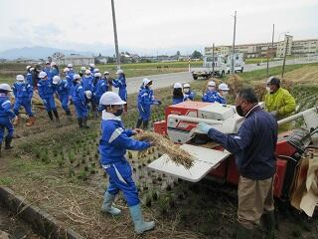
深まる秋に充実！！大富っ子
校 長 須藤 真
インターネットで「みんなのランキング」というサイトが目にとまりました。そのサイトの紹介には「エンタメ情報から生活情報までさまざまなテーマのランキングが楽しめるランキングサイトです」とあります。様々なランキングが掲載された中に「『〇〇の秋』ランキング」というものがありました。「〇〇の秋」と聞いて思い浮かぶフレーズのランキングだそうです。１位から１２位までの結果は次の通りです。

１位 紅葉の秋 ５位 睡眠の秋 ９位 旅行の秋
２位 食欲の秋 ６位 芸術の秋 １０位 行楽の秋
３位 スポーツの秋 ７位 音楽の秋 １１位 勉強の秋
４位 読書の秋 ８位 実りの秋 １２位 味覚の秋

子どもたちは、どんな秋を思い浮かべるかな、などと思いながら、「〇〇の秋」を考えることは「今年の秋はこんな秋にしたい」という「めあて」にもつながると思いました。自分の得意なことをのばす、あるいは苦手なことを克服することをめざして「〇〇の秋」を考えることはいいことだなと思いました。
さて、第６位に「芸術の秋」がランクインしているようですが、１０月１９日（水）に「芸術の秋」に相応しく音楽鑑賞教室が開催されました。今回は、自衛隊第６音楽隊のみなさんをお招きしてのコンサートでした。南東北（山形・宮城・福島）の広いエリアで活躍している音楽隊が、私たちの身近なところ神町にあるということは、嬉しく誇らしいことです。（コンサートの様子は裏面にも記載しました。）
そのコンサートでは、子どもたちの鑑賞の態度がとても良かったと思います。司会の方のお話をよく聞き、反応も良く、笑ったり歓声をあげたりして、うれしさや喜びを素直に表現していました。お話に反応して友達とおしゃべりしている子どももいましたが、もちろん関係ない無駄話ではありません。期待感を共有する会話であり、演奏が始まれば会話を止め、集中して聴きいっていました。中には、リズムに合わせて体を動かしたり、指揮の真似をしたりし（これは音楽の鑑賞として望ましい聴き方の一つです）、さらには、一緒に歌っている子どももいました。みんな、音楽を感じ、十分に味わっていました。
そんな子どもたちの様子を見て、この鑑賞態度の良さは、もちろん、音楽隊の演奏がすばらしいからですが、このような反応ができるのは、日々の授業の積み重ねがあるからだと思います。聞く・話す・書く・考えるなど、それぞれの場面でメリハリのある学習が行われ、それらの活動に集中して取り組み、さらに次のステップへの学ぶ意欲につながっている。そんな授業の積み重ねが、子どもたちに力をつけているのだと思いました。「みんなのランキング」では１１位の「勉強の秋」ですが、勉強においても充実している
大富っ子です。

４年生が、１０月１１日（火）に枝豆を収穫し、１０月１２日（水）に里芋を収穫しました。

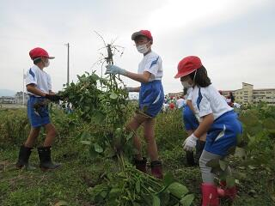

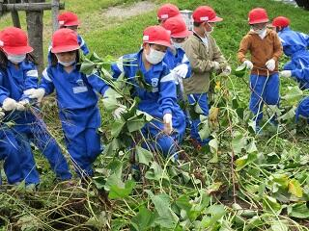

１０月１１日（火）に１年生がサツマイモほりをしました。自分の顔より大きいサツマイモを収穫でき、大喜びでした。
